Исполнитель: Усоева Алена Сергеевна Группа: 171-332

__________________ «___» ____________ 2018г.

*Подпись исполнителя*

Куратор: Голубева Ирина Владимировна

__________________ «___» ____________ 2018г.

*Подпись куратора*

Тема проекта: Сайт с программными модулями «Alice mini-studious»

**ТЕМА ПРОЕКТА И ОБЗОР ПРЕДМЕТНОЙ ОБЛАСТИ**

**Формулировка проблемы**

У клиентов “Alice mini-studious” нет возможности быстро и легко получать всю интересующую их информацию об апартаментах

**Общее описание предметной области**

“Alice mini-studious” – комплекс апартаментов, особенностью которого является тематический дизайн (оформление в стиле “Алиса в стране чудес”), а также предоставление таких услуги, как экскурсия по городу

**Особенности и нюансы выбранной темы**

В связи с тем, что апартаменты выполнены в тематическом дизайне (“Алиса в стране чудес”), сайт должен также отображать заданную тематику

**Целевая аудитория**

*Сегмент 1 (40%):*



* Игорь Валерьевич Иванов;
* Активный пользователь интернета;
* Возраст: 41 год (поколение x);
* Семейное положение: в браке;
* Образование: Высшее педагогическое;
* Доход: средний;
* Житель крупного города с численностью выше 500 тыс. человек;
* Род занятий: офисный работник;
* Главная ценность: семья.
* Останавливается в хороших апартаментах с доступной ценой.
* Хобби=путешествия по городам России с семьей
* Путешествует приблизительно 1 раз в два месяца, по возможности старается останавливаться в знакомых апартаментах или хостелах по приемлемым ценам.

*Сегмент 2 (30%):*



* Светлана Дмитриевна Александрова;
* Активный пользователь интернета;
* Возраст: 30 лет (поколение х);
* Семейное положение: в браке;
* Образование: Высшее;
* Доход: средний;
* Жительница небольшого города  с численностью около 300 тыс. человек;
* Род занятий: офисный работник;
* Главная ценность: семья.
* Выбирает место, в котором остановится , изучая различную информацию в интернете,  ориентируется на отзывы.
* Хобби: путешествия;
* Арендует жилье примерно раз в месяц, ориентируясь на    комфортные условия, безопасность проживания и недорогую стоимость

*Сегмент 3 (15%):*



* Александр Дмитриевич Широков;
* Продвинутый пользователь интернета;
* Возраст: 44 года (поколение x);
* Семейное положение: холост;
* Образование: Высшее техническое;
* Доход:средний;
* Житель небольшого города с численностью от 300 тыс. до 500 тыс. человек;
* Род занятий: офисный работник;
* Главная ценность: получение прибыли.
* Арендует жилье на пару дней за среднюю цену
* Хобби=строительство;
* Арендует жилье раз в несколько месяцев, когда необходимо отправится в другой город по работе (командировка) жилье, которое оборудовано всем необходимым для комфортного проживания

*Сегмент 4 (15%):*



* Анастасия Александровна Никольская;
* Активный пользователь интернета;
* Возраст: 20 лет (поколение х);
* Семейное положение: не замужем;
* Образование: Высшее неполное;
* Доход: низкий;
* Жительница крупного города с численностью около 500 тыс. человек;
* Род занятий: студент;
* Главная ценность: семья.
* Выбирает место, в котором остановится, изучая различную информацию в интернете, ориентируется на отзывы.
* Хобби: путешествия с друзьями;
* Арендует жилье примерно раз в несколько недель по низкой цене

**Анализ рынка**

|  |  |
| --- | --- |
| *Сильные стороны*  Большой спрос  Актуальность  Быстрая обработка запроса на бронирование  Обеспечение высокого качества проживания для клиентов  Расположение апартаментов | *Слабые стороны*  Недостаток опыта  Небольшое количество мест для проживания в апартаментах  Отсутствие рекламы  Отсутствие возможности проживания с домашними животными |
| *Возможности*  Рост спроса на апартаменты “Alice mini-studious”  Расширение апартаментов  Реклама апартаментов | *Угрозы*  Появление большого количества конкурентов  Уменьшение потока туристов |

Выводы: Таким образом, необходимо разработать сайт под описанную выше целевую аудиторию, а также исходя из анализа рынка подчеркнуть сильные стороны “Alice mini-studious” на страницах сайта.

**Модель функционировании сайта**

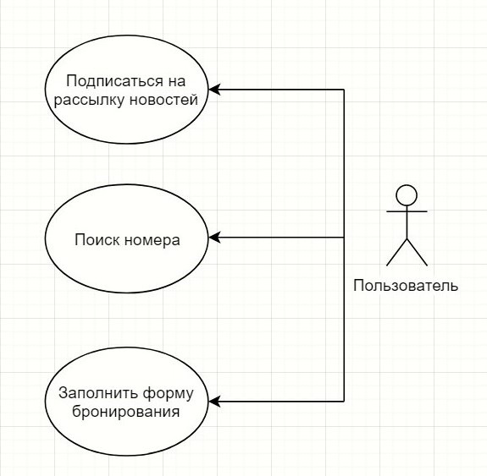

Целевое действие сайта для посетителя – заполнение формы бронирования на номера апартаментов.

Администратор обновляет контент, добавляет новости и рассылает их пользователям на почту.